附件2
2025年临海市中小学公开招聘新教师
报名系统操作手册

1. 手机端操作（包括平板） 1
1.1 下载并安装钉钉 1
1.2 注册钉钉账号 1
1.3 扫码加入“临海市教育局”钉钉平台 3
1.4 填写报名信息 4
1.5 查阅审核结果 6
1.6 下载打印笔试准考证和报名表....................................................................................... 7
2. PC端操作 8
2.1 下载并安装钉钉 8
2.2 注册“临海市教育局”的钉钉账号 8
2.3 登录PC版钉钉 9
2.4 填报报名信息 10
2.5 查阅审核结果 11
2.6 下载打印笔试准考证和报名表（电脑端操作） 14

- 手机端操作（包括平板）
  - 下载并安装钉钉
手机扫码下载（目前只支持安卓和iPhone系统）

  - 注册钉钉账号
打开手机钉钉，按以下操作步骤进行。
（如已注册并使用钉钉，请直接查看1.3进行操作）
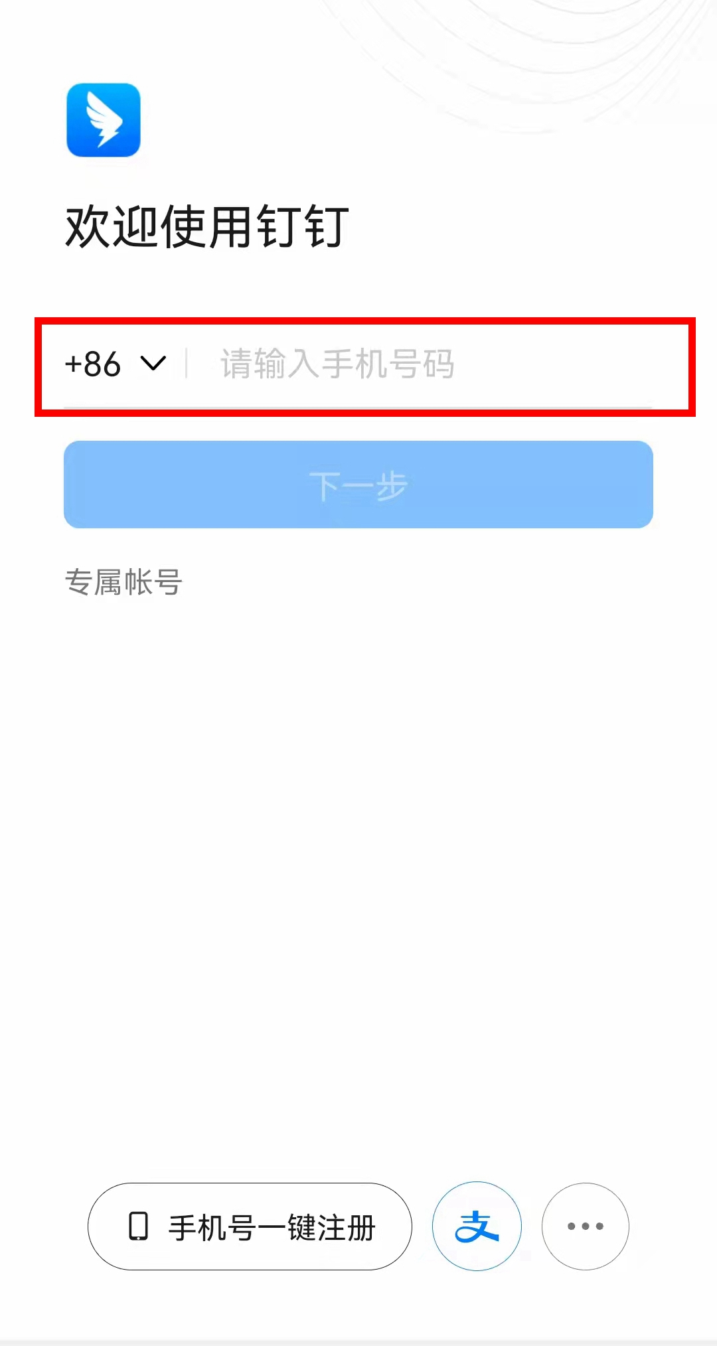 | 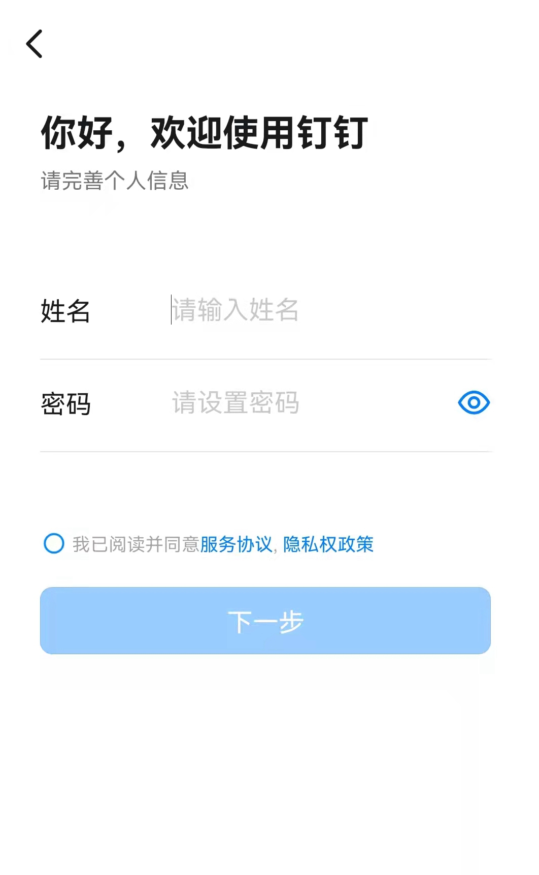 | 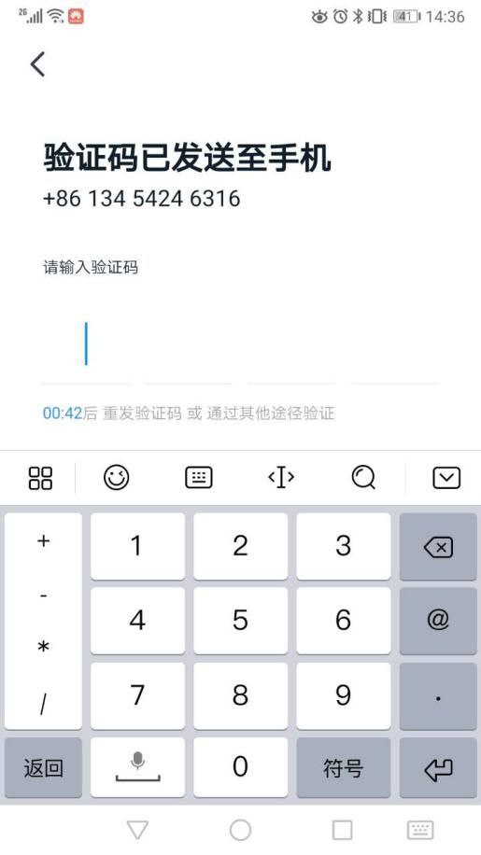
① 输入手机号码，点击“下一步” | ② 输入姓名和密码，点击“下一步” | ③输入短信验证码
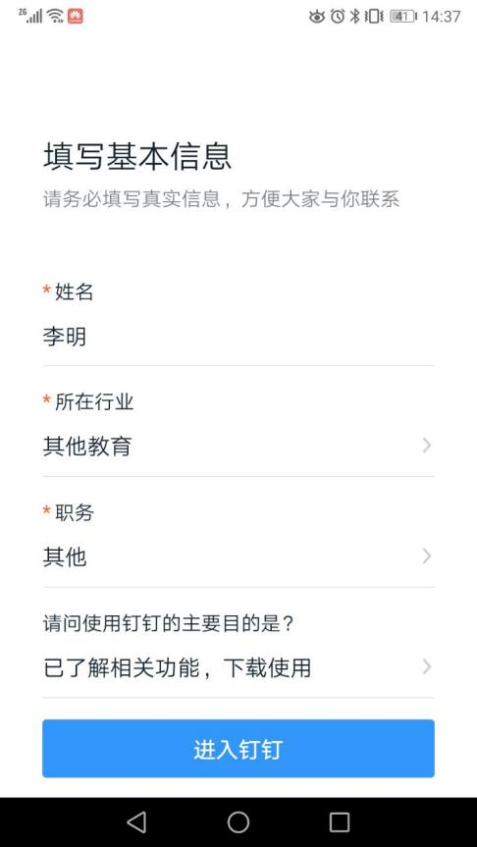 | 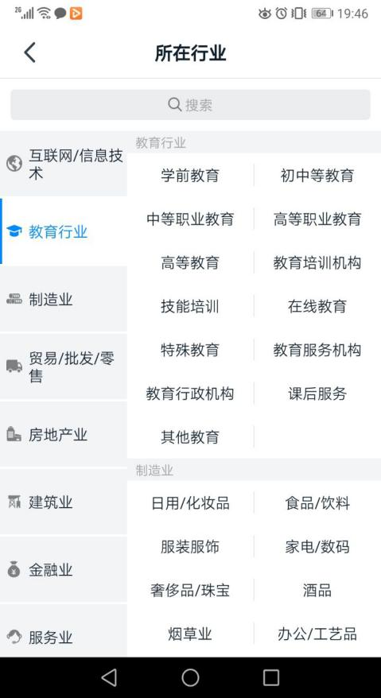 | 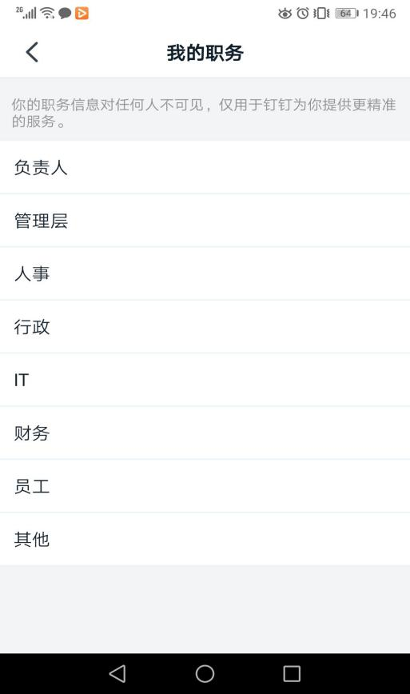
④ 输入姓名，按图示填写：所在行业选择“其他教育”、我的职务选择“其他”、使用钉钉的主要目的选择“已了解相关功能，下载使用”，然后点击进入“钉钉”。
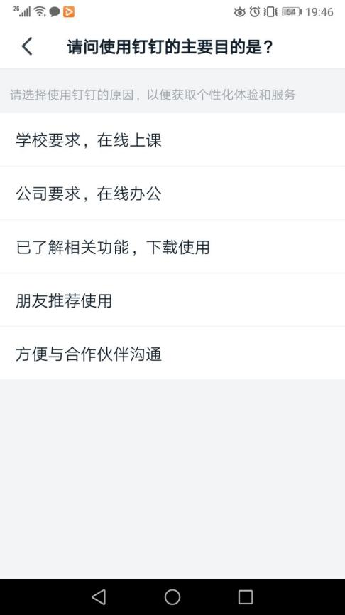 | 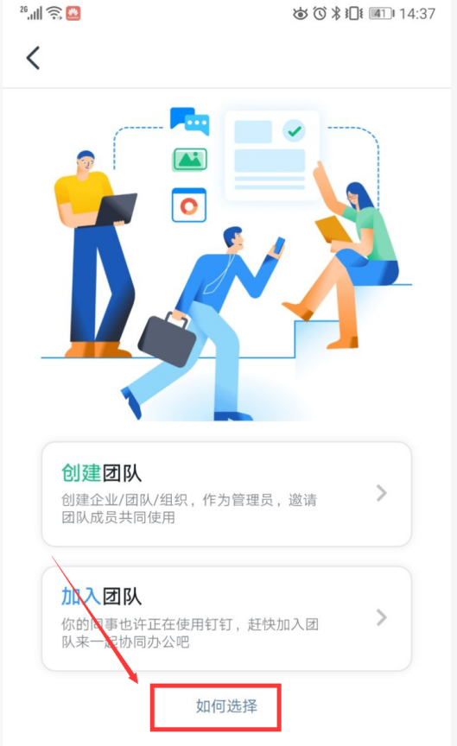 | 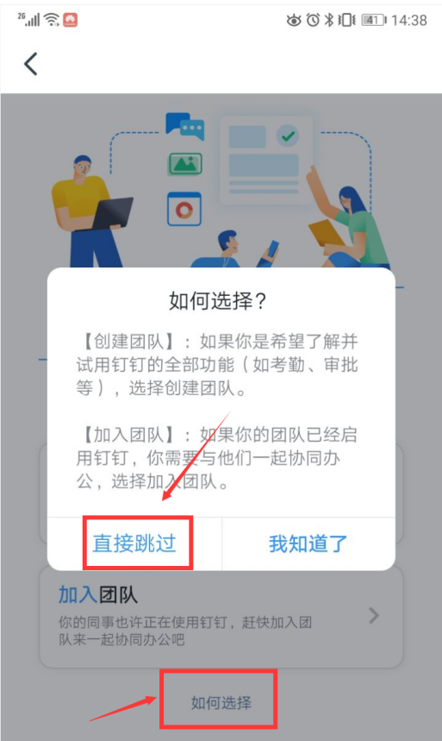
 | ⑤ 点击“如何选择” | ⑥ 点击“直接跳过”完成

  - 扫码加入“临海市教育局”钉钉平台
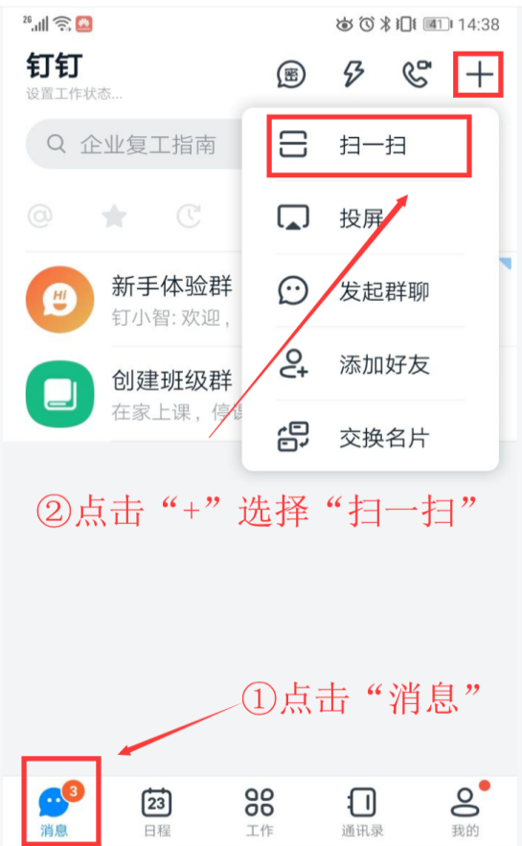
  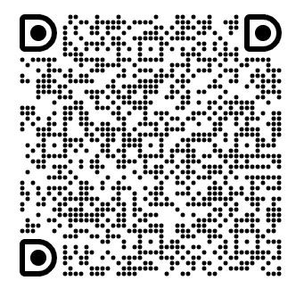
  扫码加入“临海市教育局”
  钉钉组织
①如上图点击“消息”，再点击右上角的“+”进行扫一扫提交申请
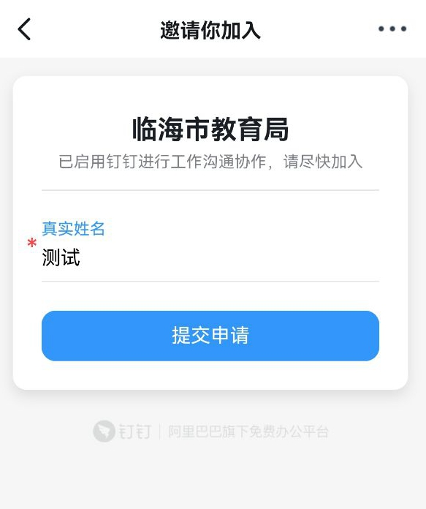 | 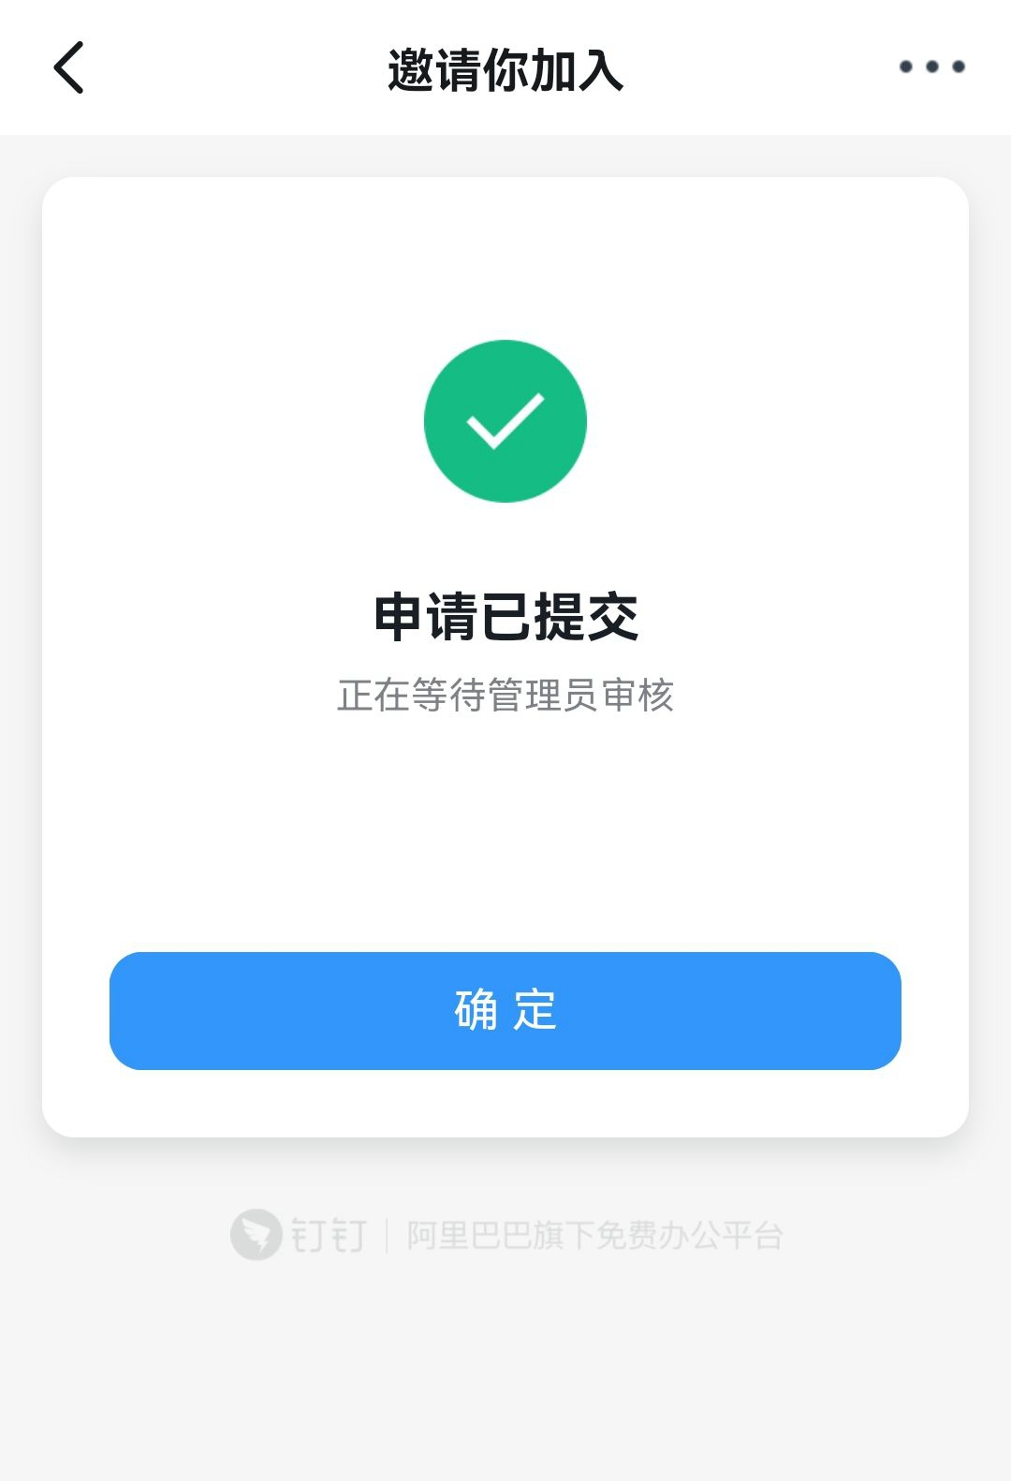
②检查姓名是否正确，点击“提交申请” | ③点击“确定”完成即可

  - 填写报名信息
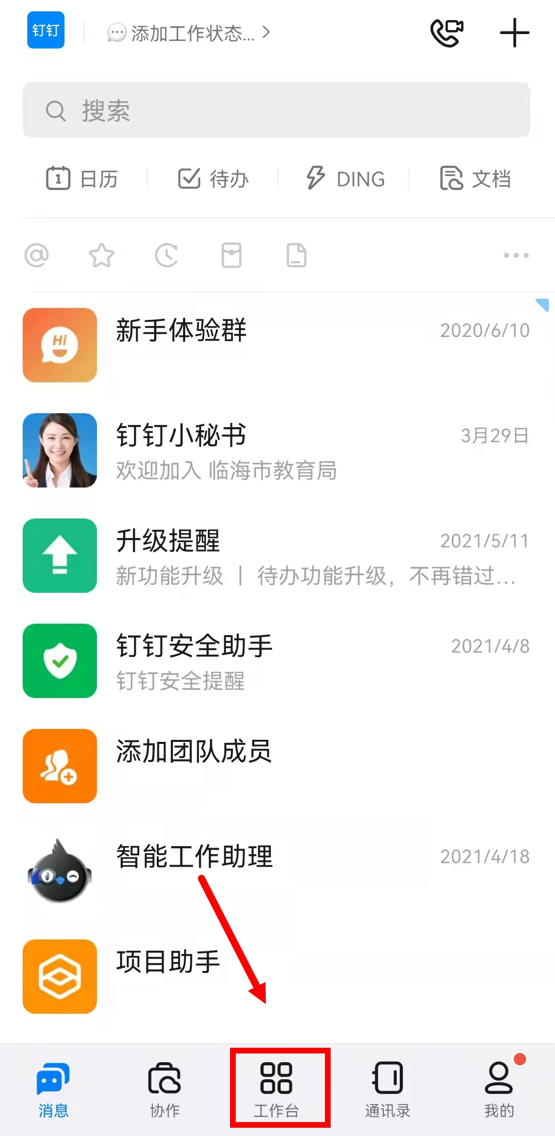 | 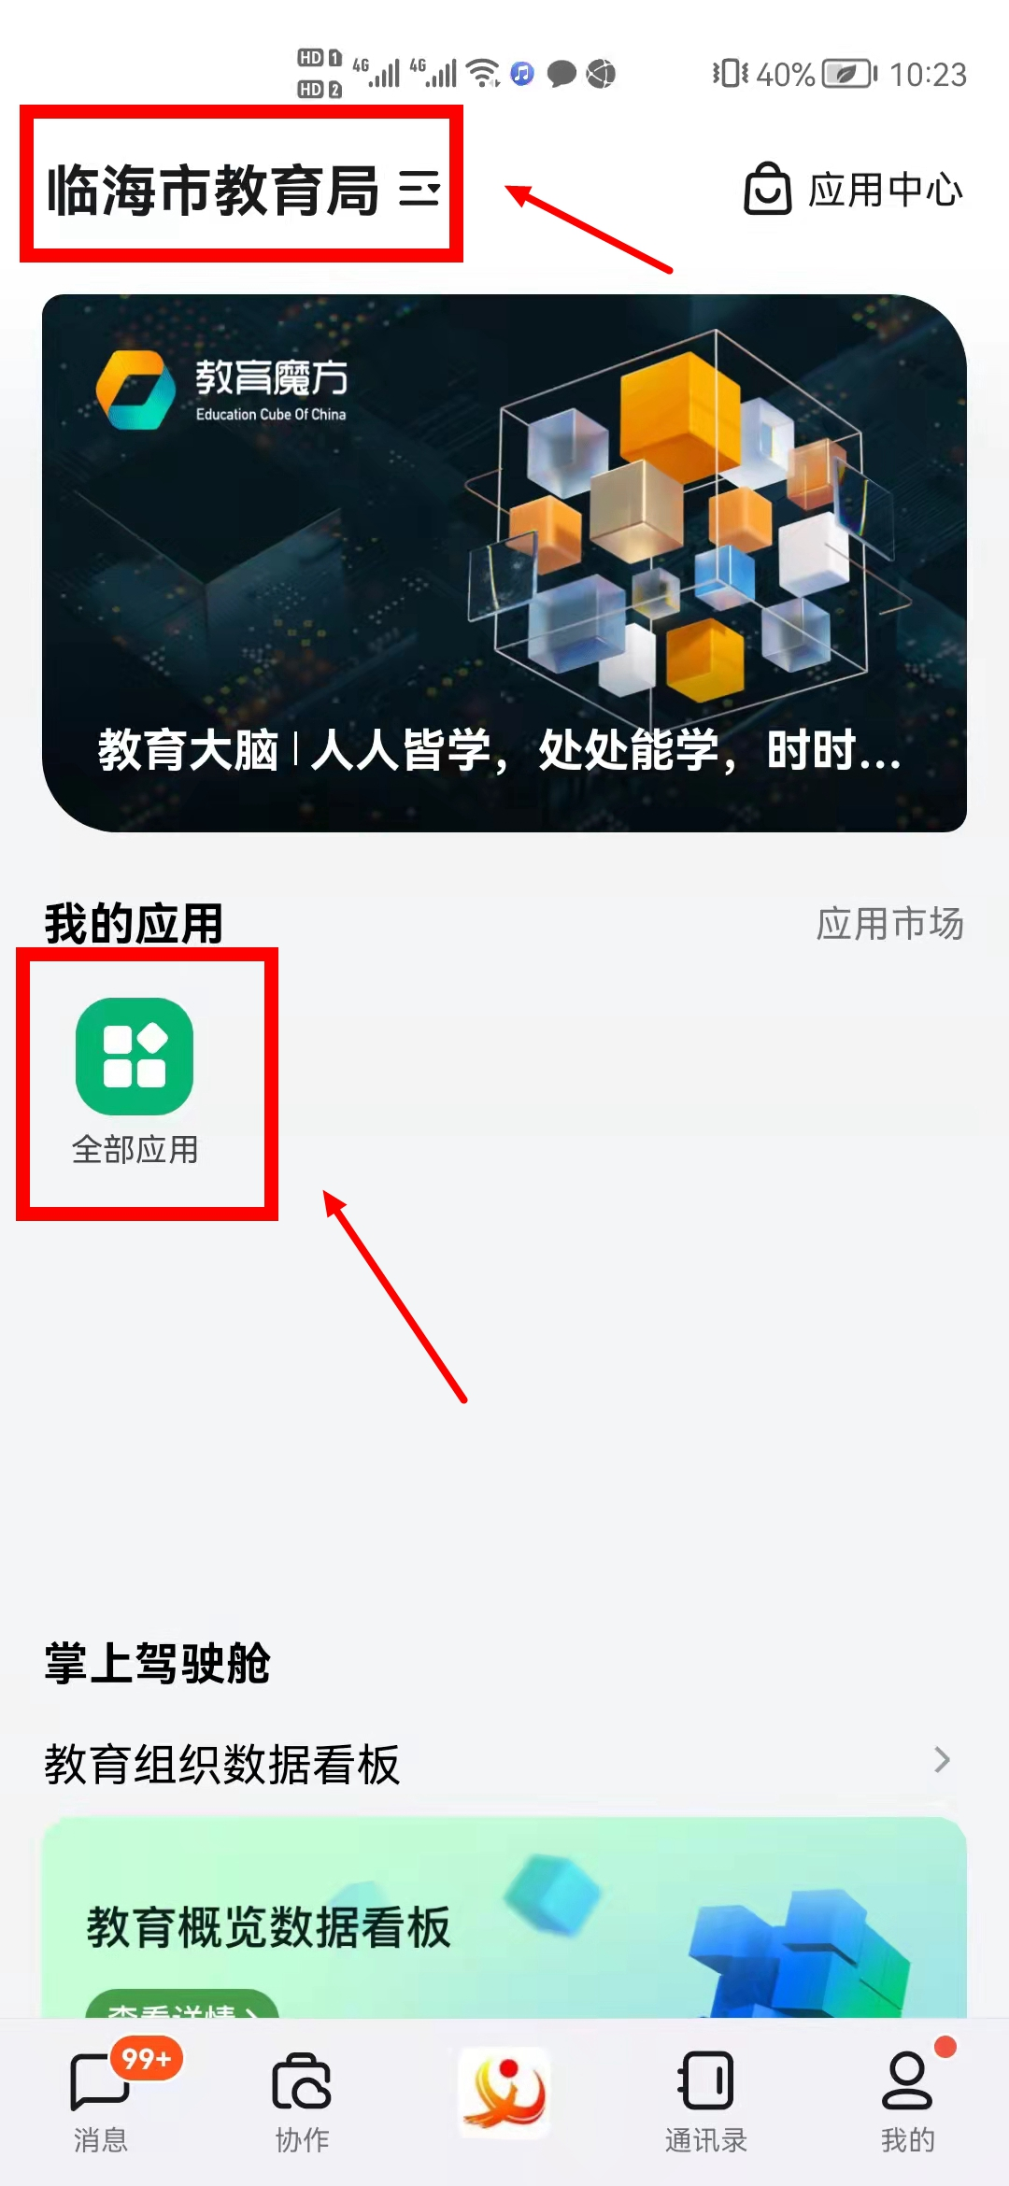
①如上图点击底部菜单“工作台”（已加入临海市教育局钉钉平台的显示为“教育魔方”） | ②点击左上角选择“临海市教育局”，在“我的应用”中点击“全部应用”
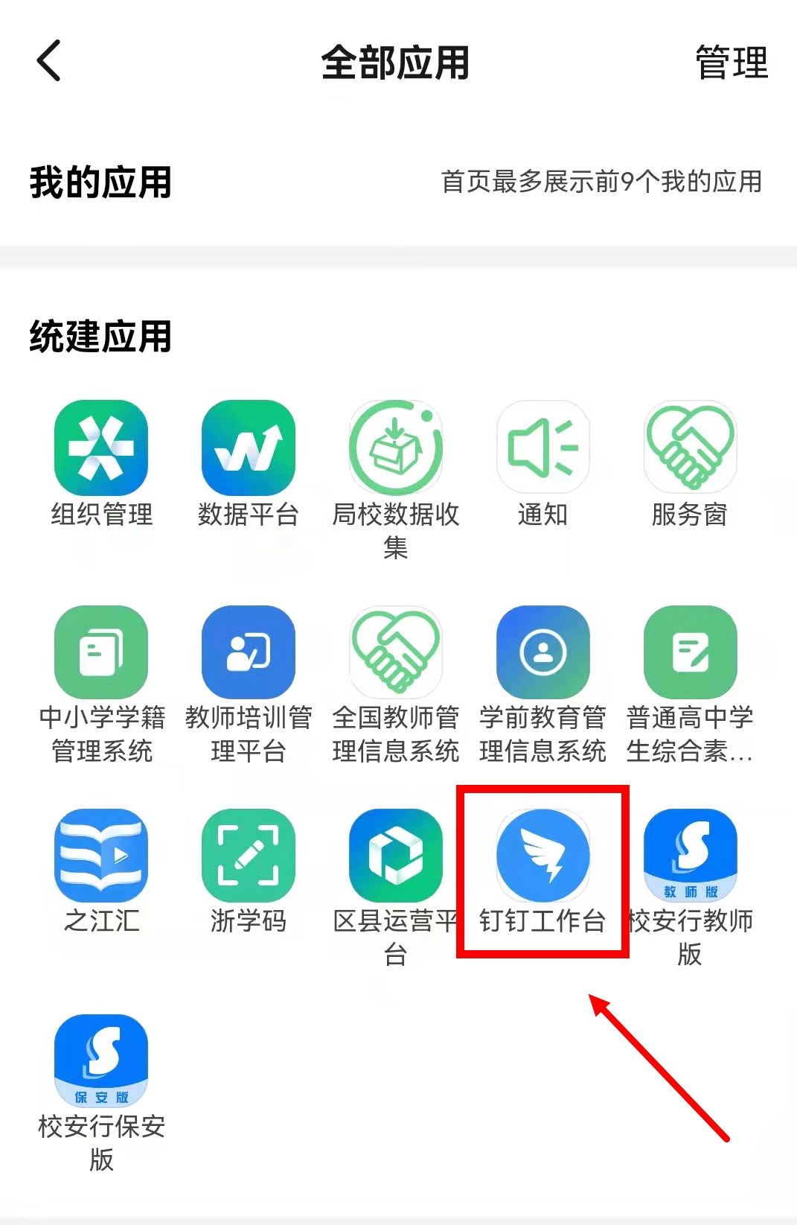 | 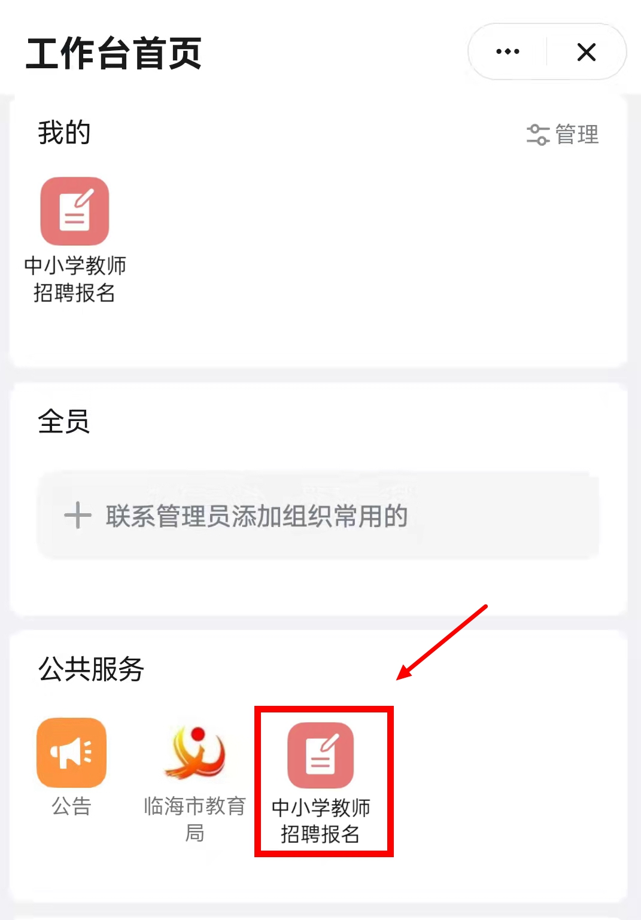
③点击“钉钉工作台” | ④在“公共服务”点击“中小学教师招聘报名”
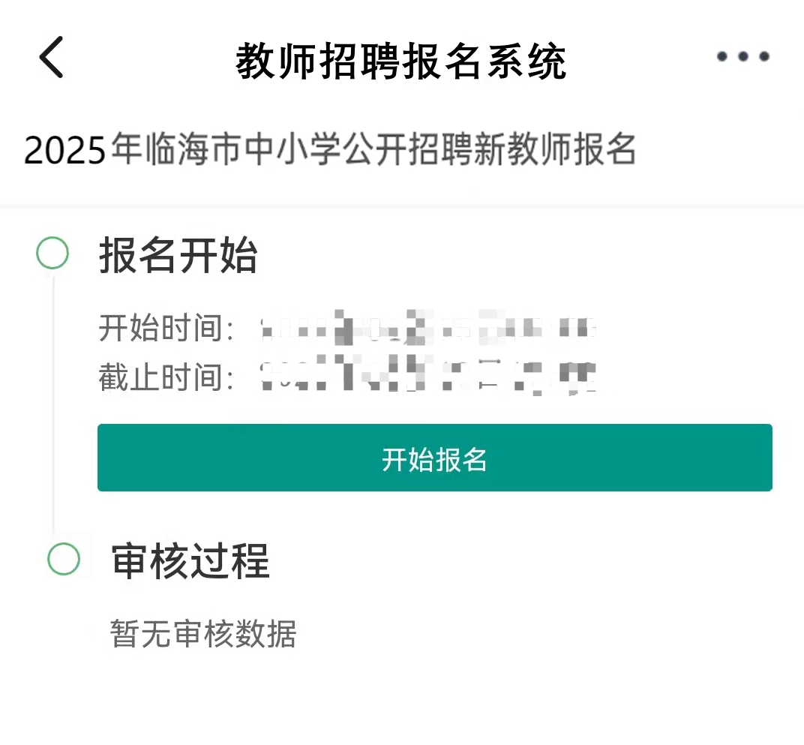 | 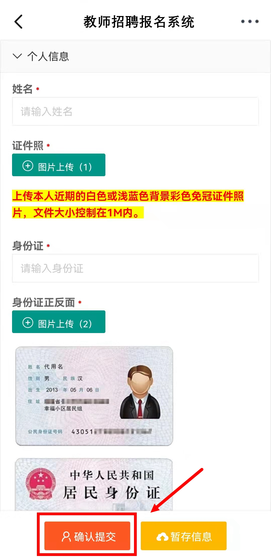
⑤进入“中小学教师招聘报名系统”，点击“开始报名” | ⑥ “暂存信息”可暂时保存，防止重新填写。填写完信息并上传相关附件后，点击“确认提交”即可，提交后不可修改，请认真检查内容！！

  - 查阅审核结果
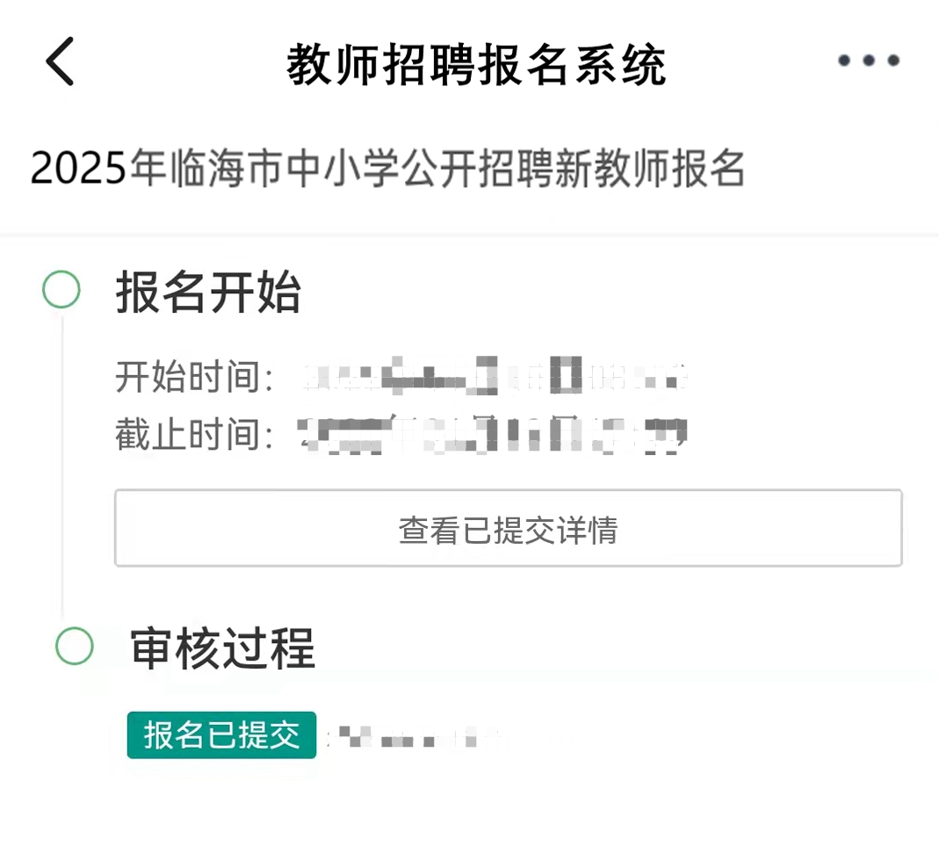 |  | 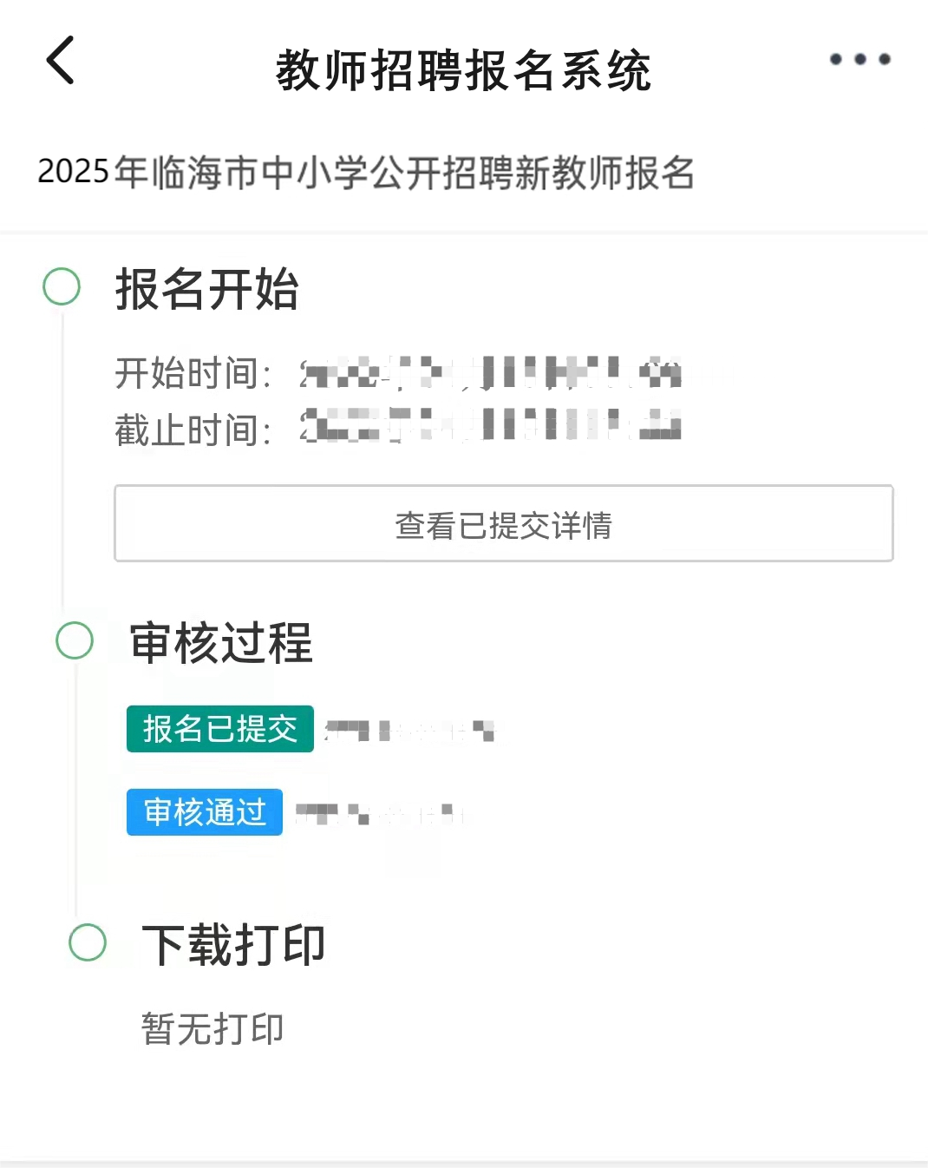
①提交后，显示如上图所示，说明报名提交成功且正在审核中，请耐心等待审核结果通知 |  | ②请重新登录“中小学教师招聘报名系统”，查阅审核结果
注：审核通过后，请关注缴费通知短信，并及时缴纳相关费用。
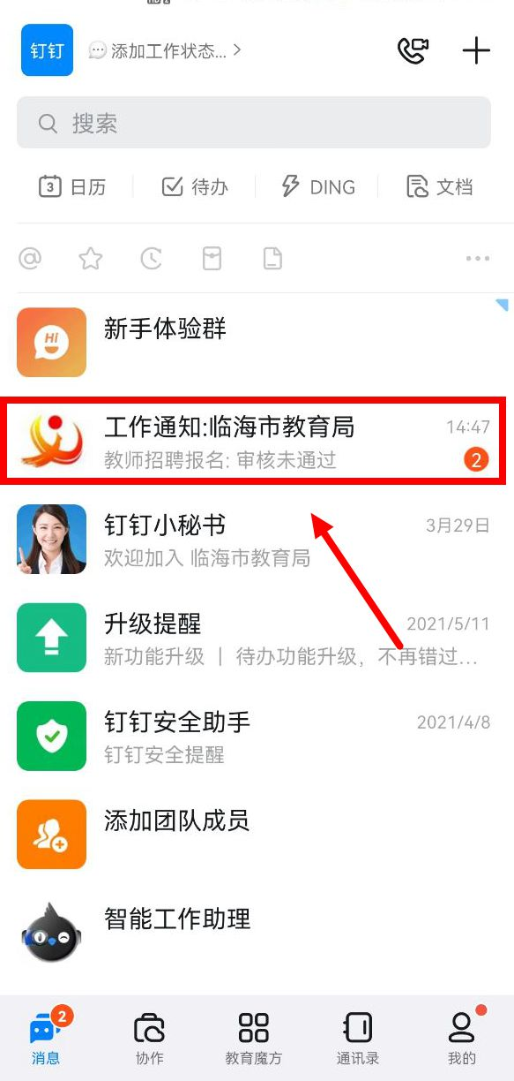 | 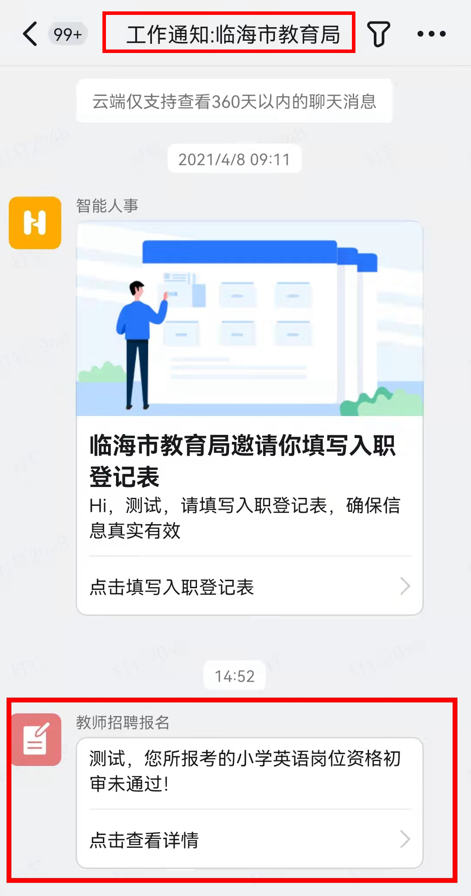 |  | 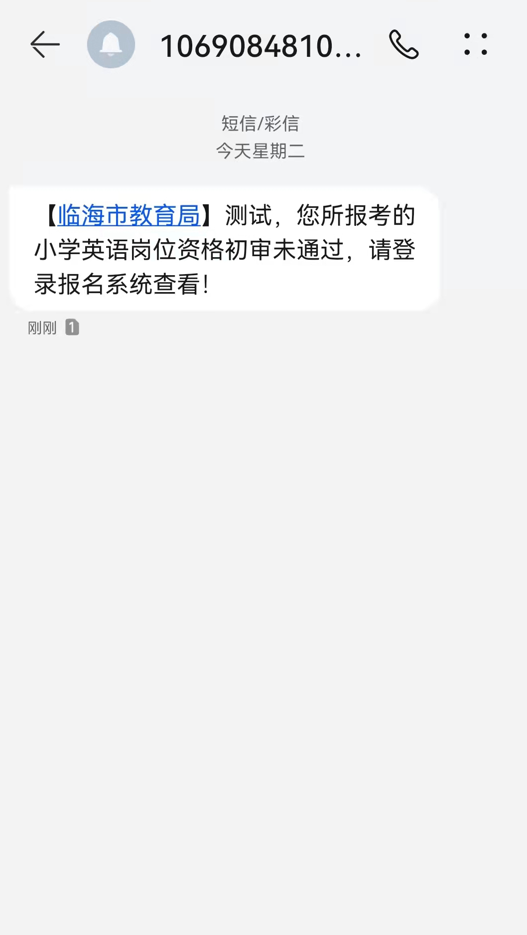
③若审核未通过，审核结果将会以钉钉消息形式推送到“工作通知：临海市教育局”栏和发送短信到手机
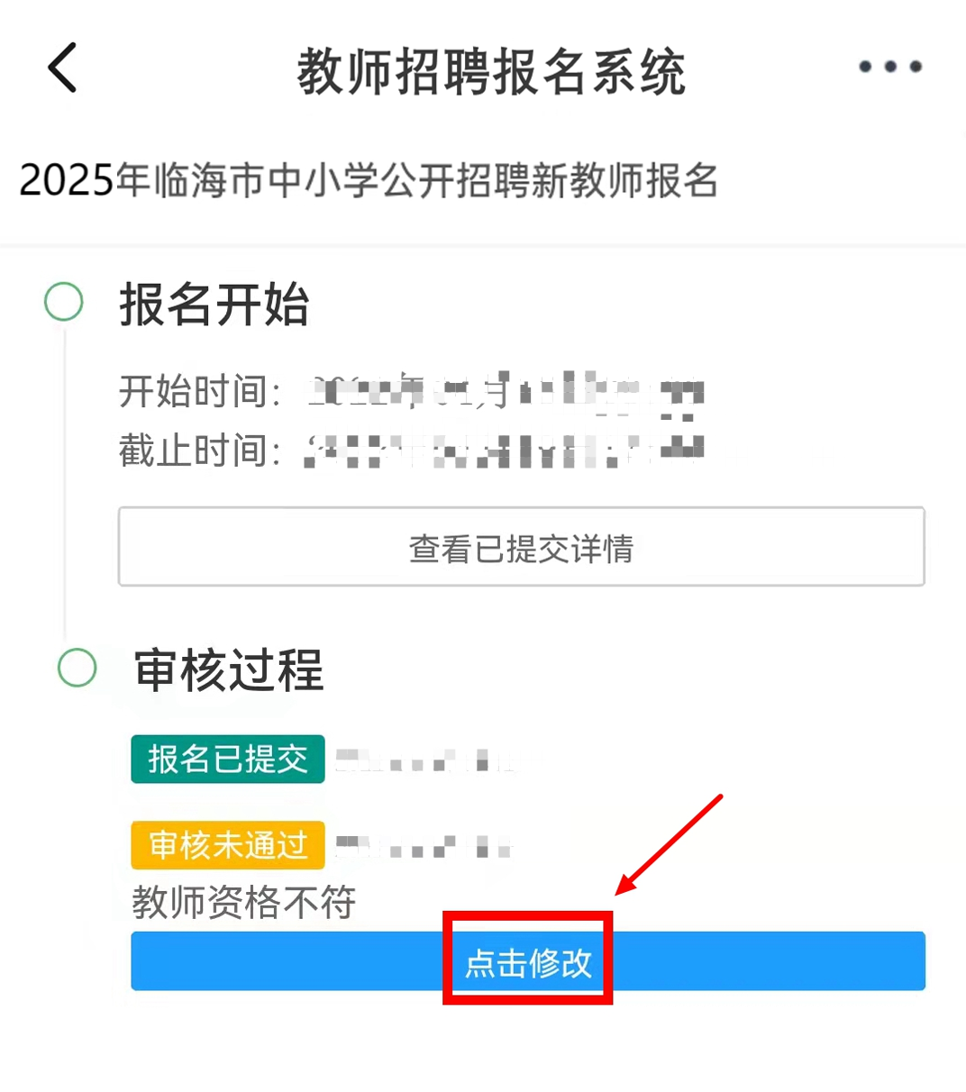 |  | 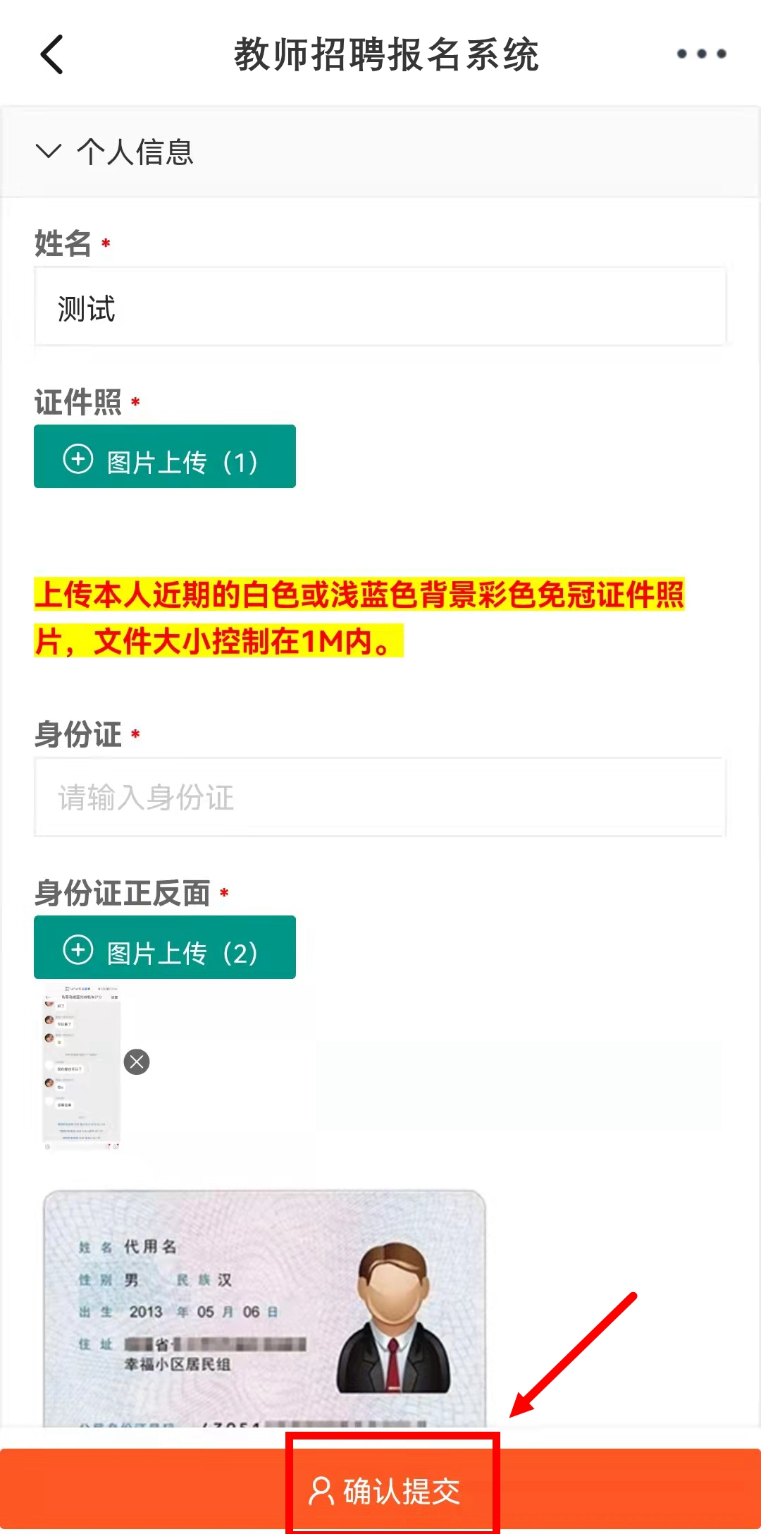
④审核未通过需重新报名的，可以通过点击钉钉消息进入或重新登录“中小学教师招聘报名系统”后“点击修改”，修改完后点击“确认提交”，等待审核结果通知。
  - 下载打印笔试准考证和报名表
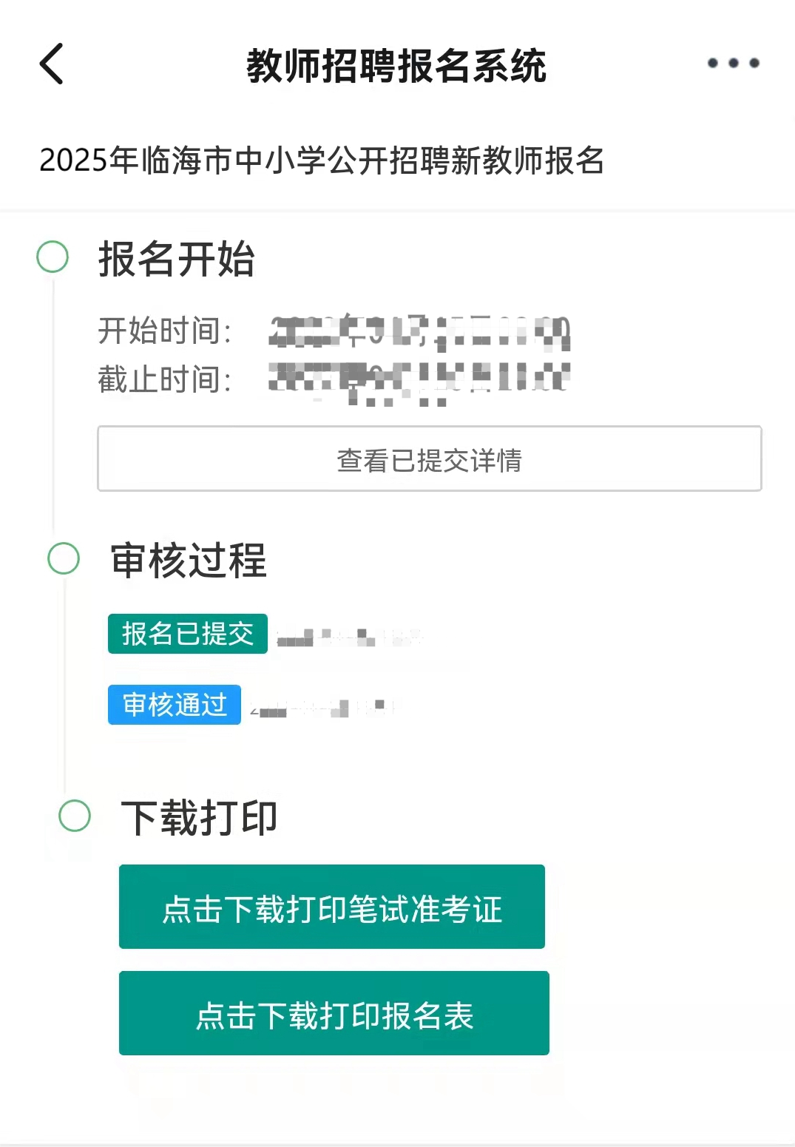
请关注招聘公告(通知)，笔试准考证与报名表的下载打印时间将根据临海市教育局有关公告(通知)进行开放，到时登录“中小学教师招聘报名系统”点击下载打印即可（注：如iPhone或iPad不支持下载，请使用安卓或电脑进行下载）
- PC端操作
  - 下载并安装钉钉
下载地址：https://page.dingtalk.com/wow/dingtalk/act/download
（支持Windows和Mac系统）
  - 注册“临海市教育局”的钉钉账号
https://wx-in-i.dingtalk.com/invite-page/weixin.html?bizSource=____source____&corpId=ding425cc2831375b30135c2f4657eb6378f&inviteCode=ihVPfh1QeIHJvhj
①未注册的报考人员，请复制上面的地址粘贴到网页地址栏打开（若已注册的，请直接查看2.3进行操作）
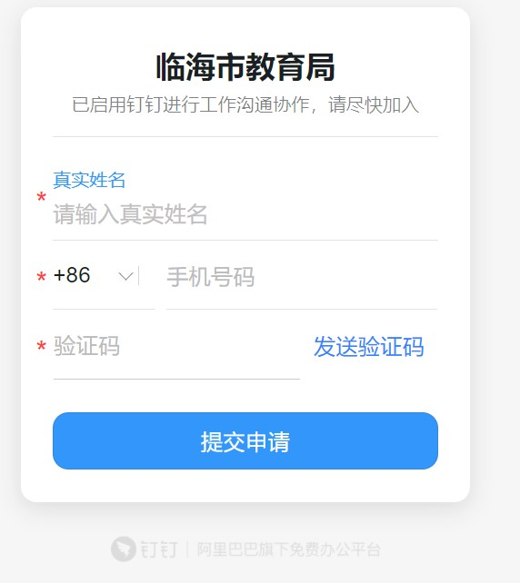 | 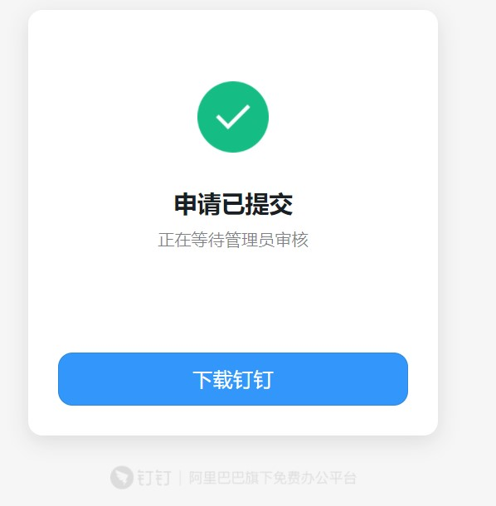
② 填入姓名、手机号码并验证，点击“提交申请” | ③ 点击“下载钉钉”后进行登录。

  - 登录PC版钉钉
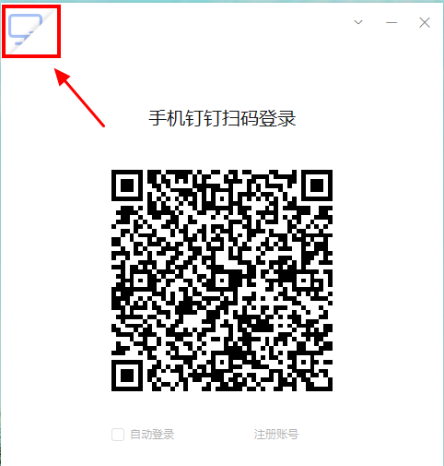 | 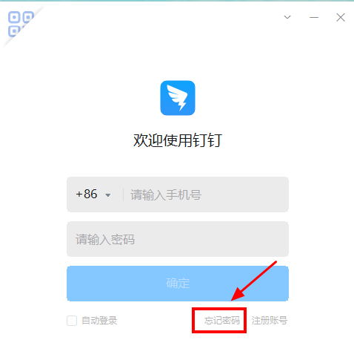 | 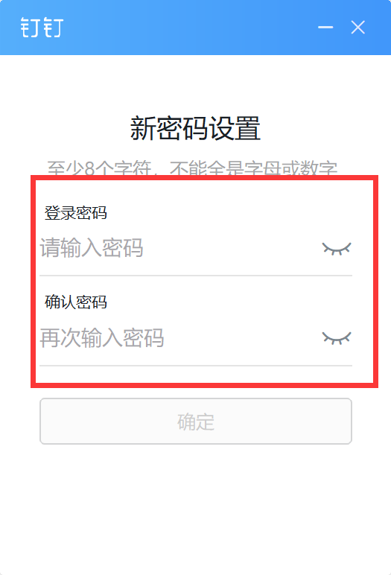
①点击左上角选择“密码登录”，点击“忘记密码”（若已注册，输入手机号与密码登录即可） |  | ②输入登录密码，点击“确定”登录
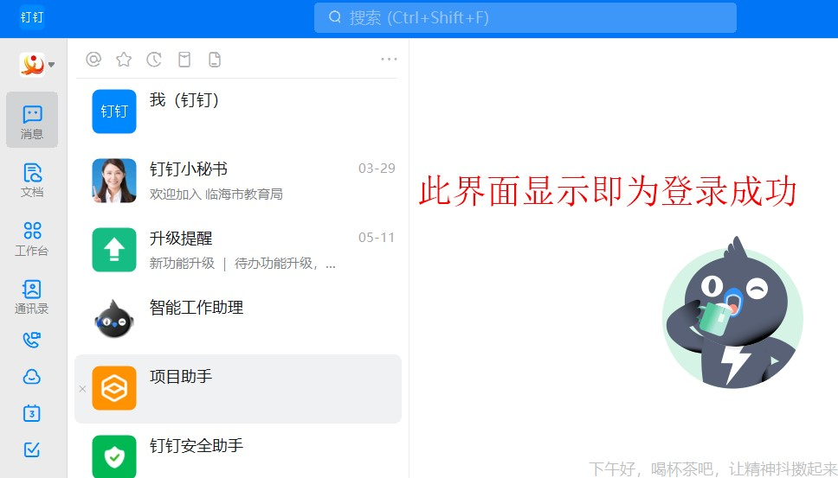

  - 填报报名信息
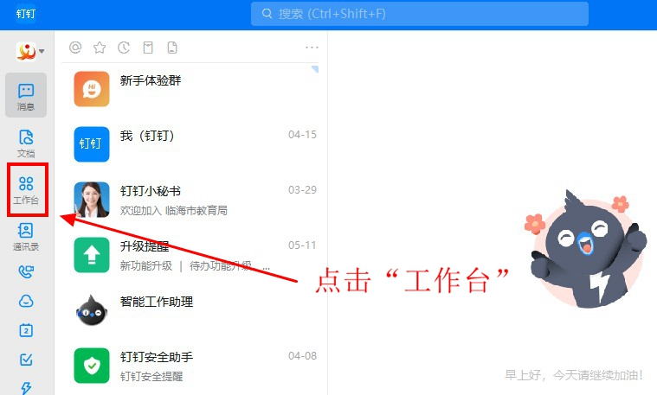
① 点击左侧菜单的“工作台”
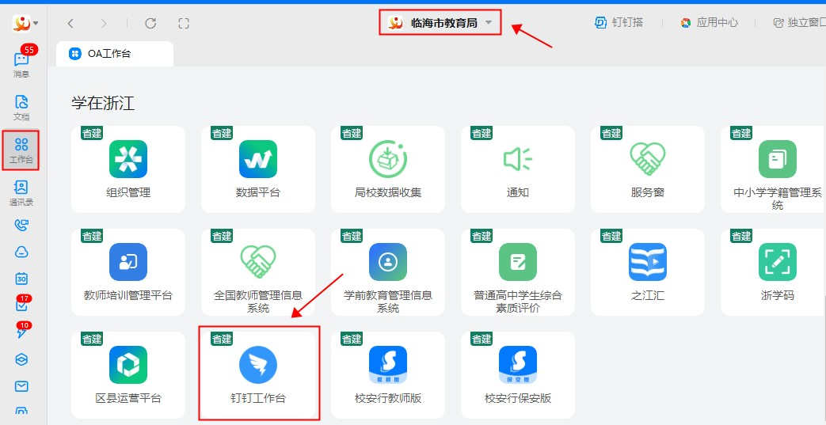
②最上方选择“临海市教育局”，点击“钉钉工作台”
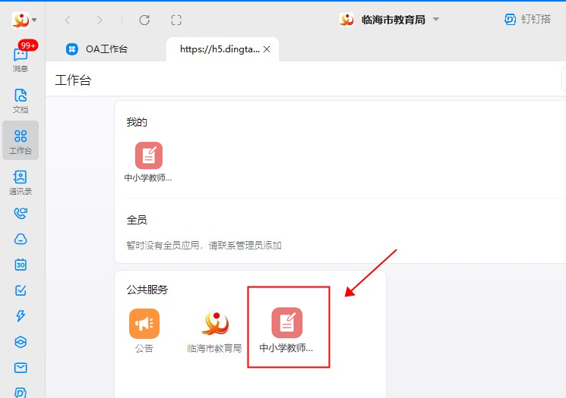
③在“公共服务”中点击“中小学教师招聘报名”
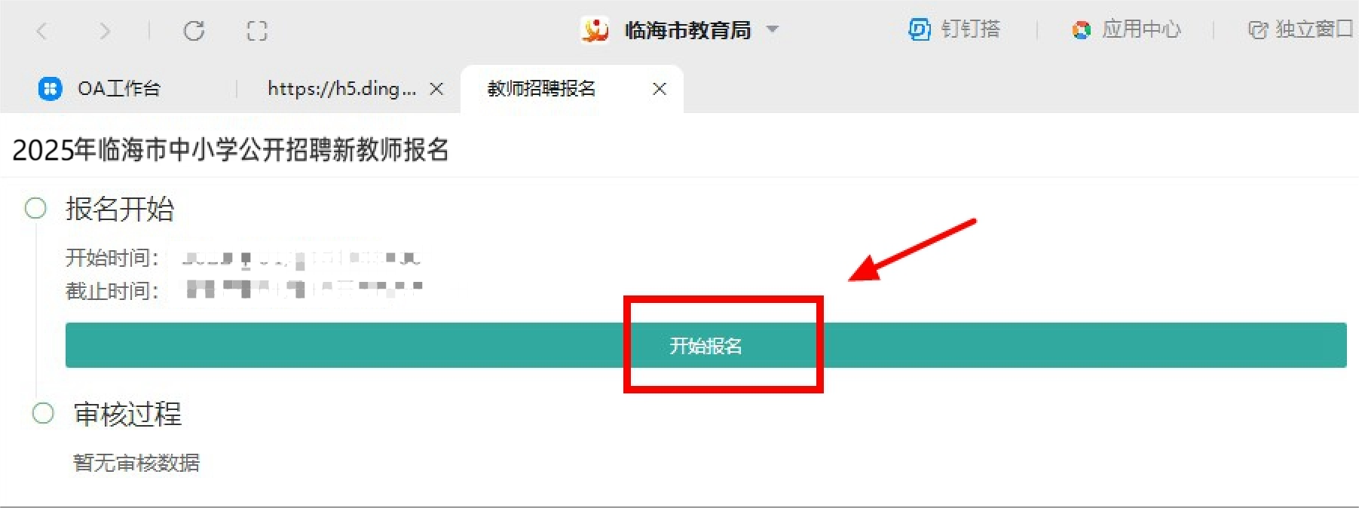
④进入“中小学教师招聘报名系统”，点击“开始报名”
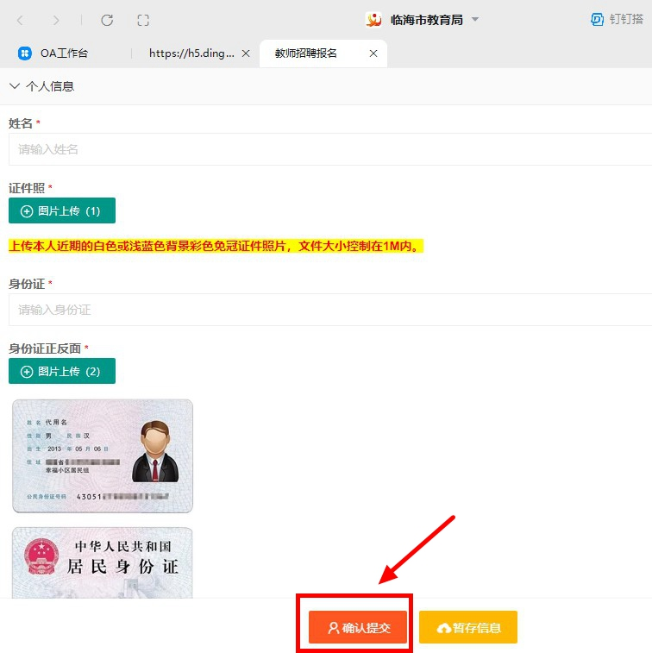
⑤ “暂存信息”可暂时保存，防止重新填写。填写完信息并上传相关附件后，点击“确认提交”即可，提交后不可修改，请认真检查内容！！
  - 查阅审核结果
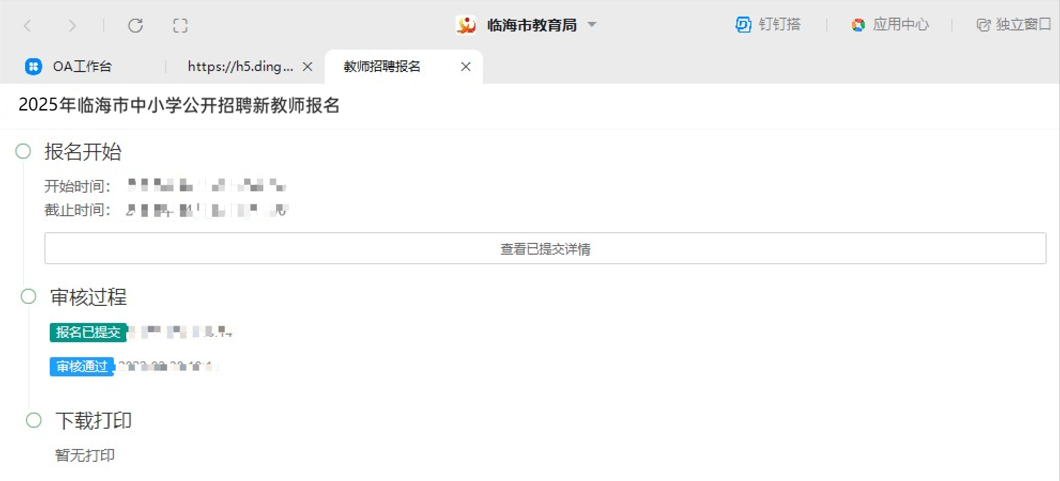
①提交后，显示如上图所示，说明报名提交成功且正在审核中，请耐心等待审核结果通知
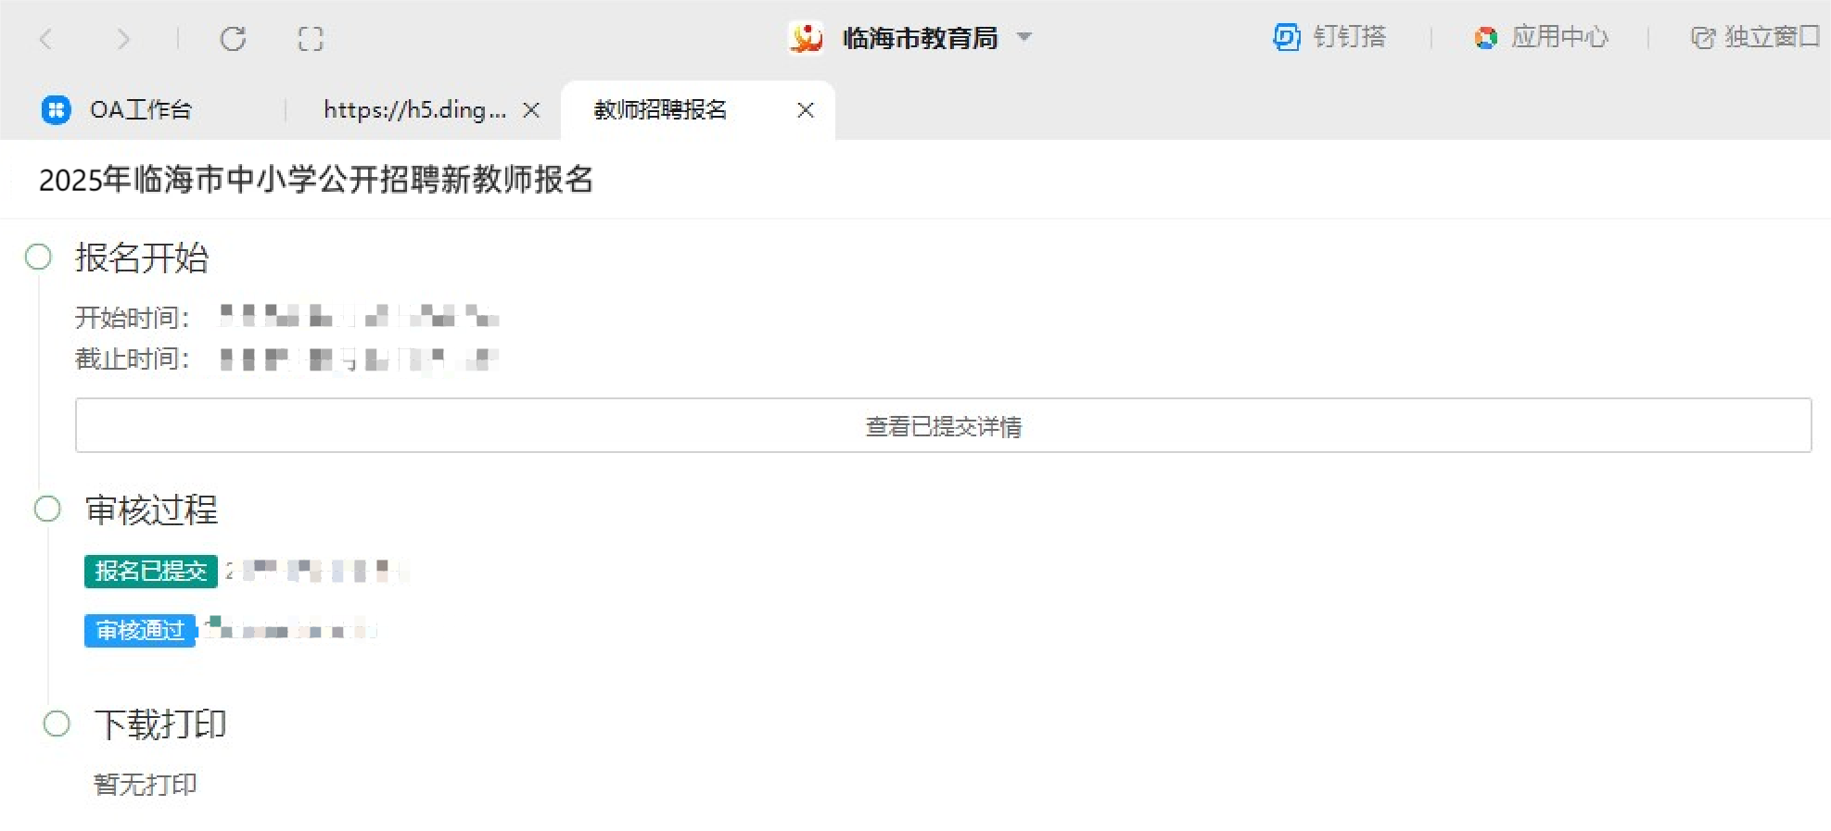

②请重新登录“中小学教师招聘报名系统”，查阅审核结果
注：审核通过后，请关注缴费通知短信，并及时缴纳相关费用。
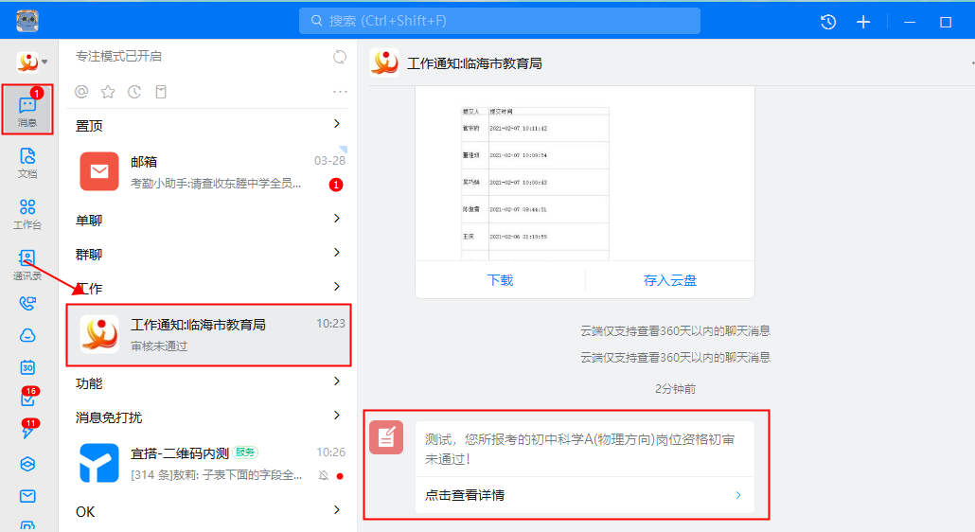
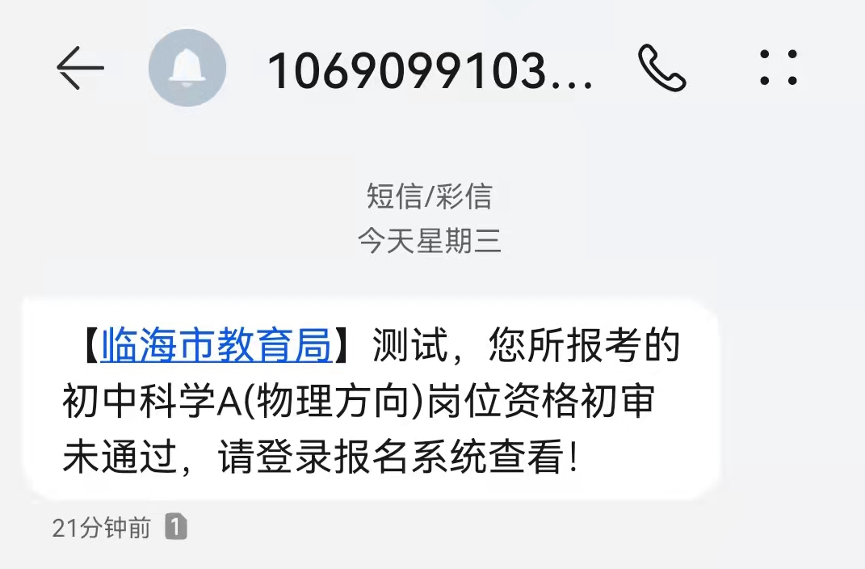
③若审核未通过，审核结果将会以钉钉消息形式推送到“工作通知：临海市教育局”栏和发送短信到手机
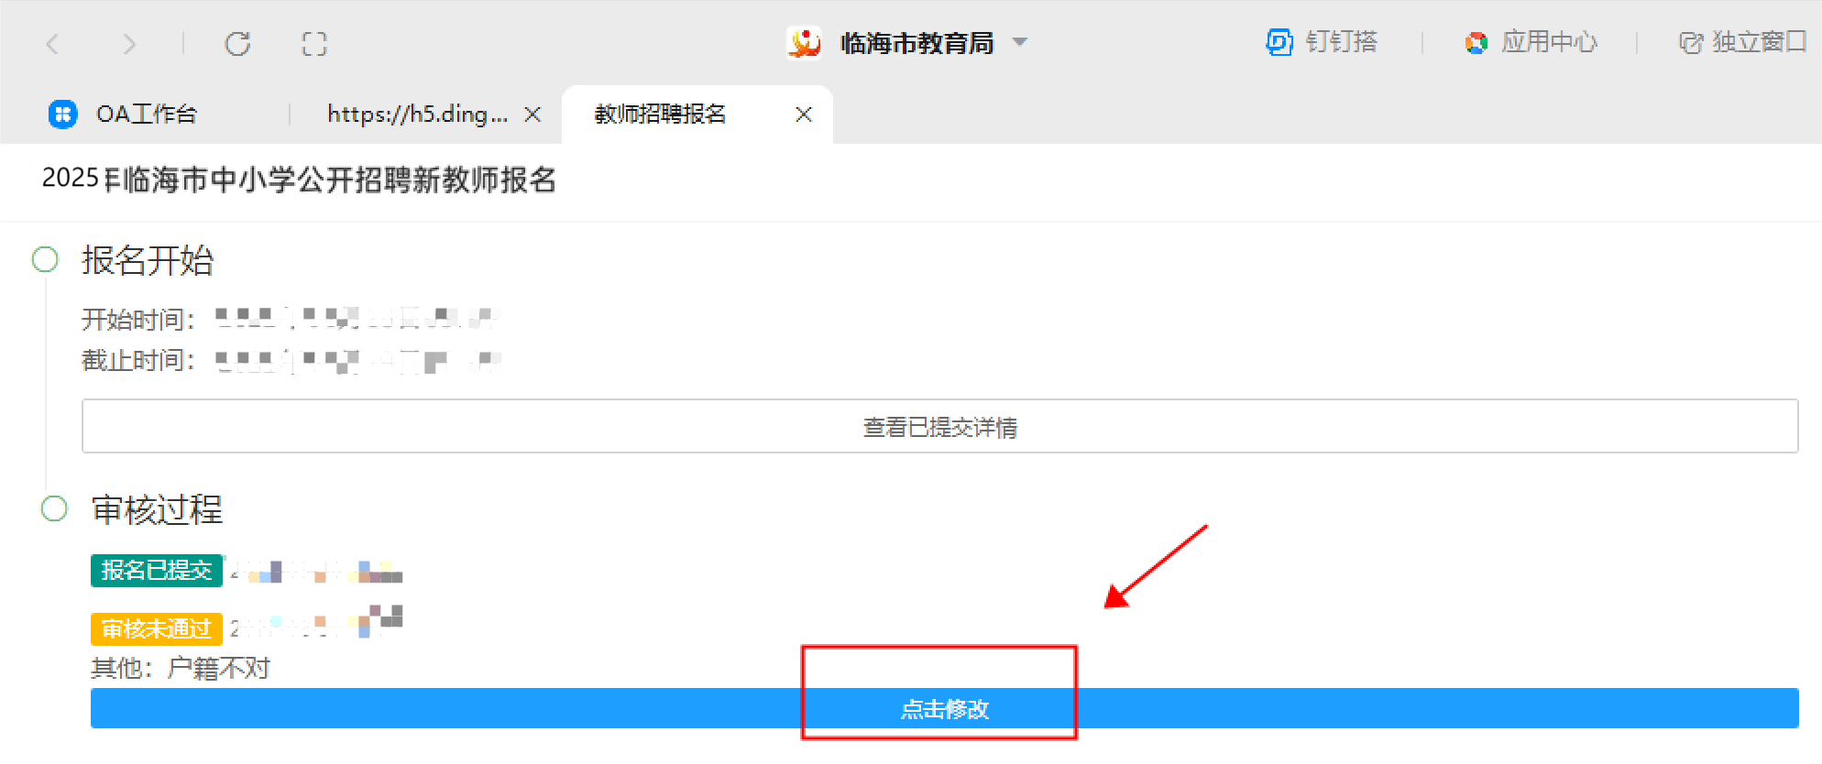
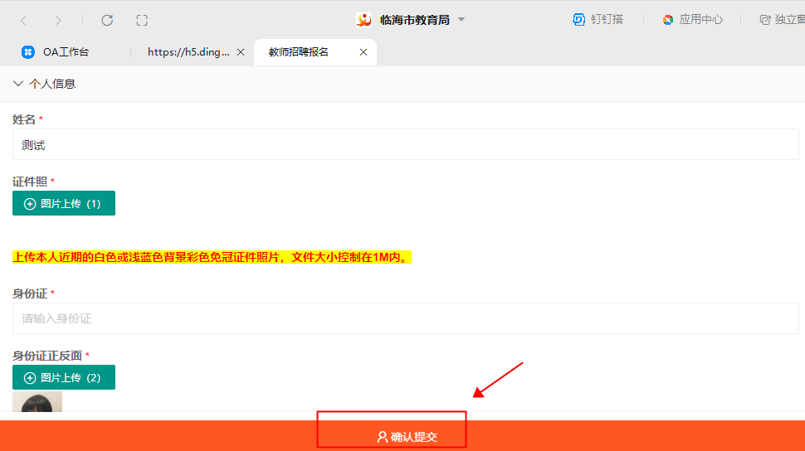
④审核未通过需重新报名的，可以通过点击钉钉消息进入或重新登录“中小学教师招聘报名系统”后“点击修改”，修改完后点击“确认提交”，等待审核结果通知。

  - 下载打印笔试准考证和报名表（电脑端操作）
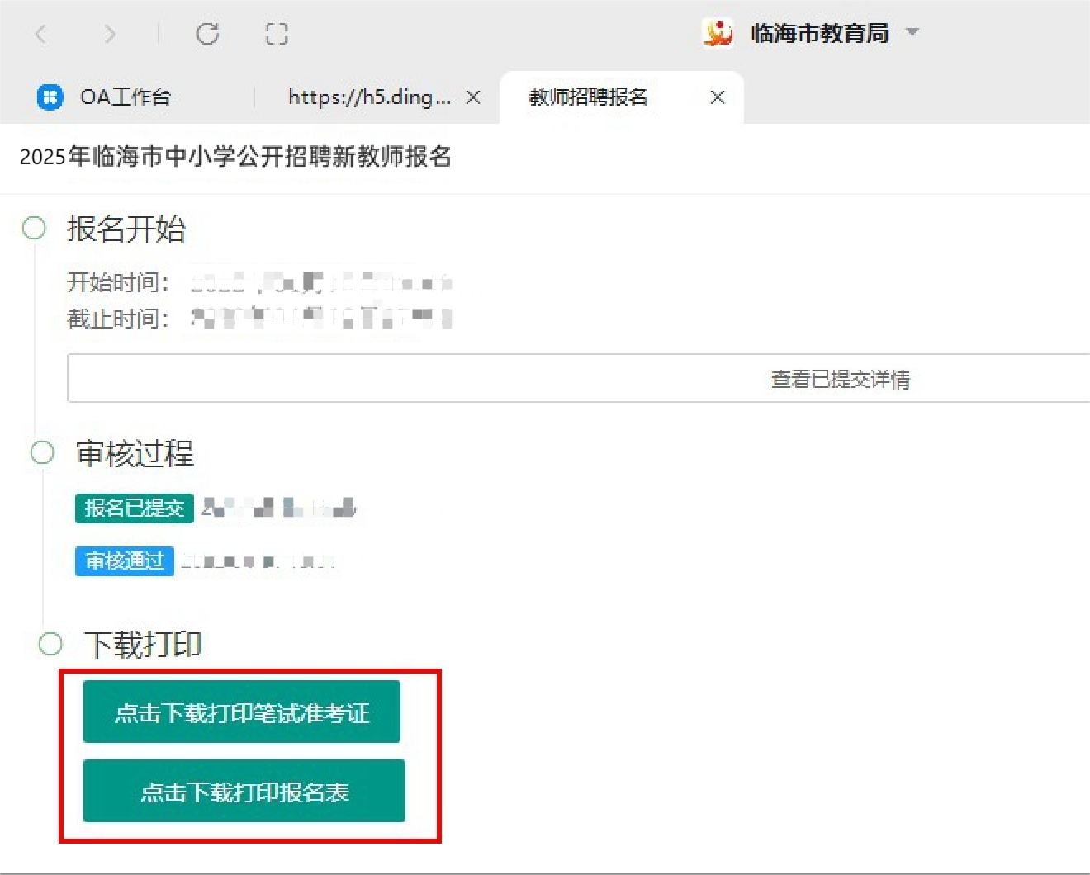
请关注招聘公告(通知)，笔试准考证与报名表的下载打印时间将根据临海市教育局有关公告(通知)进行开放，到时登录“中小学教师招聘报名系统”点击下载打印即可

